

* **Integrantes del grupo DNI CURSO**
* BERNARDEZ, Marcos Nahuel - 43.672.646 7° 2ª Com: B
* DI TORO, Facundo Ezequiel - 44.170.180 7° 2ª Com: B
* GUZMAN, Michelle - 7° 2ª Com: B
* MILILLO, José - 7° 2ª Com: B
* LOPRESTO, Estanislao - 43.872.541 7° 2ª Com: B
* RAPANELLI, Martín - 7° 2ª Com: B
* NUÑEZ, Santiago - 7° 2ª Com: B
* **Docentes tutores:**
* BIANCO, Carlos Cesar.
* MEDINA, Sergio.
* **Fecha de inicio:**
* 20/02/2020
* **Duración:**
* 32 semanas
* **Esfuerzo:**
* 25 horas semanales (promedio)
* **Personal afectado:**
* **Docentes:**
* BIANCO, Carlos Cesar :
  + Guía para emprender el proyecto
  + Elaboración de la estructura
  + Ayuda para el apartado de motores y propulsión
* MEDINA, Sergio:
  + Guía para organizar el avance del proyecto
  + Utilización del sistema scrum
  + Revisión de software
  + Guía para utilizar Raspberry os
* ESPÓSITO, Daniel:
  + Elaboración de puente H para controlar motores
* CARRO, Jorge:
  + Guía para corregir errores en placas electrónicas

**Índice**

1. **Introducción**
   1. *Objetivo del Proyecto* ………………………………………………………………. 7
   2. *Descripción General* …..................................................................................... 8
   3. *Diagrama en Bloques* ……………………………………………………………… 8
   4. *Funcionamiento* …………………………………………………………………….. 8
2. **Electrónica**
   1. *Batería* ……………………………………………………………………………….. 9
   2. *Panel Solar* ………………………………………………………………………….. 10
   3. *Motores de propulsión y cinta transportadora* …………………………………… 11
   4. *Motor de dirección* ………………………………………………………………….. 11
   5. *Raspberry* …………………………………………………………………………… 13
   6. *Arduino* ………………………………………………………………………………. 16
   7. *GPS Neo-6m* ………………………………………………………………………... 17
   8. *NRF24I01* ……………………………………………………………………………. 18
   9. *HC-SR05* …………………………………………………………………………….. 20
   10. *Circuito de Control de Marcha* …………………………………………………... 21
       1. *PWM* …………………………………………………………………………. 23
       2. 4N25 …………………………………………………………………………. 24
       3. IRF640N ……………………………………………………………………... 25
       4. IRF9530 ……………………………………………………………………… 27
       5. 74LS157 ……………………………………………………………………... 29
       6. ULN2003 …………………………………………………………………….. 30
   11. *Regulador de Carga* ………………………………………………………………. 31
       1. UA741CP ……………………………………………………………………. 33
       2. LM7805 ………………………………………………………………………. 35
   12. *Sensores ultrasónicos* ……………………………………………………………. 36
       1. 74LS151 ……………………………………………………………………...
       2. 74HC237 ……………………………………………………………………..
   13. *Sensores analógicos* ………………………………………………………………
       1. ADC0834 ……………………………………………………………………..
   14. *Regulador de 12V a 5V* ……………………………...........................................
   15. *LM2596* ……………………………………………………………………………...
   16. *Diagrama de interconexión de circuitos* …………………………………………
3. **Software**
   1. *Piloto automático* …………………………………………………………………….
      1. *GPS* …………………………………………………………………………….
      2. *Control PID* …………………………………………………………………….
      3. *Red Neuronal* ………………………………………………………………….
         1. Toma de datos de sensores ultrasónicos …………………………..
      4. *Librería de motores* …………………………………………………………...
   2. *NRF24I01* ……………………………………………………………………………..
      1. *Comunicación SPI* ……………………………………………………………..
      2. Raspberry (Slave) ……………………………………………………………..
      3. Arduino (Master) ……………………………………………………………….
   3. *Toma de datos de sensores analógicos* …………………………………………...
   4. *Interfaz de usuario* ……………………………………………………………………
4. **Estructura**
   1. Flotabilidad y base
   2. Sistema de recolección
   3. Motor de propulsion

Hoja Dejada Intencionalmente en Blanco

1. **Introducción**
   1. *Objetivo del Proyecto:* Este proyecto consiste en un vehículo acuático diseñado para recolectar los desechos flotantes de ríos. Nuestro objetivo es reducir la contaminación de las aguas y concientizar sobre la contaminación causada por los residuos.

Nuestro objetivo es que una vez que este sea funcional, podamos producir, este proyecto, en una escala más grande para poder recolectar mayor cantidad de basura. Este sistema podría ser utilizado por el Estado para mantener limpios todos los ríos de Argentina

Diversos censos realizados para determinar los materiales de la basura en las costas argentinas encontraron que el 82% corresponde a residuos plásticos. Los principales residuos detectados fueron: bolsas plásticas, colillas de cigarrillos, restos plásticos, restos de nylon, tapitas y botellas plásticas.

En la zona costera del Río de la Plata, los plásticos representan el 44% del total de los residuos pesados, mientras que las bolsas plásticas el 30% y las latas el 9%. Los residuos encontrados en el fondo del río muestran una composición similar en cuanto a los principales ítems encontrados: 55% bolsas plásticas, 22% plásticos, 5% latas y 18% del total está compuesto de residuos pesados sin poder clasificar.

En las costas de los ríos más contaminados, los plásticos representan el 45% del total. En los fondos de dichos ríos se encuentra una composición similar, en el que más del 75% son plásticos o productos derivados de este, y el resto son metales y otros desperdicios sin especificar.

Gracias a nuestro sistema de extracción de los elementos que se encuentran en la superficie de los ríos, podríamos no solo limpiar la superficie, sino también disminuir en gran medida la cantidad de basura que, de no ser extraída, empezaría a acumularse en el fondo del agua o llegaría al mar y el océano.

Además del gran impacto que este proyecto generaría en el medio ambiente, también buscamos concientizar a las personas sobre los residuos que arrojan al agua. Si trabajamos todos juntos, podemos reducir la contaminación de forma drástica.

* 1. *Descripción General:* El navío estará en una estación donde se cargará utilizando energía solar, lo que reducirá al máximo la contaminación y no generará ningún tipo de desecho. La estación estará equipada con barreras para evitar que la corriente se lleve el vehículo.

Cuando las baterías estén cargadas, el barco zarpará. Este proyecto contará con un piloto automático que controle todos los sistemas del navío; por este motivo, no se necesitará una persona que lo maneje. De todas formas, contará con un servidor del cual se podrá realizar un análisis de todos los sistemas del barco para corroborar que todo funcione correctamente.

Se deberá establecer una ruta para que el piloto automático pueda seguir. Una vez en movimiento, el barco levantará la basura flotante con ayuda de un cangilón y la almacenará en un depósito en la parte trasera del vehículo. Cuando finalice el recorrido, una persona deberá remover el depósito con la basura y el navío volverá a su estación de carga.

* 1. *Diagrama en Bloques:*



Baterías

Servidor

Receptor

Baterías

GPS

Transmisor

Energías

Renovables

1

Motores

Piloto Automático

Cangilón

Energías

Renovables

Sensores Ultrasónicos

1

* 1. *Funcionamiento:* “EcoBoat” utilizará un panel solar para cargar su batería. El usuario deberá establecer una ruta para que el vehículo flotante realice la limpieza. Este proyecto contará con un GPS para determinar su ubicación y mediante programación se establecerán una serie de puntos (en coordenadas) a seguir dependiendo de la ruta determinada anteriormente. De esta forma, se actuará el motor y el timón del barco utilizando un controlador PID para moverlo en la dirección correcta. También contará con sensores ultrasónicos para evitar choques contra los bordes del río u obstáculos (debido a que el GPS tiene un rango de precisión de 2,5m). Para realizar esta tarea, decidimos programar una red neuronal para la toma de decisiones. La inteligencia artificial fue entrenada para esquivar obstáculos con una precisión del 95%. Para decidir como actuar utiliza la información de los sensores ultrasónicos para definir lo que está a su alrededor y el curso deseado del barco para decidir en qué dirección esquivar.

Con ayuda de un cangilón, el barco levantará la basura del agua y la arrojará en un contenedor. Cuando el barco llegue al final de su recorrido, la basura se retirará de forma manual y EcoBoat regresará a la estación de carga.

Este proyecto además contará con un sistema de diagnóstico en tiempo real de todos los sistemas del barco con ayuda de unos módulos de radio frecuencia (NRF24I01). Esto se podrá visualizar en una cómoda interfaz gráfica desde una estación de control remota a la ruta a recorrer por el vehículo.

1. **Electrónica**
   1. *Batería:* Es el componente que utilizamos para alimentar todo lo que conforma EcoBoat. Necesitamos una batería que pueda ser cargada con un panel solar y que a la vez pueda alimentar 3 motores con sus picos de corriente. Entonces decidimos utilizar una batería de gel de ciclo profundo (que suele ser muy utilizada en motos eléctricas). Una vez que decidimos que tipo de sistema de alimentación necesitábamos, comenzamos a buscar una batería que tuviera suficiente autonomía pero a un precio razonable. Así fue como nos decidimos por la “Xupai 6-DZF-22” una batería que cumple con todas nuestras necesidades de 22Ah (dándonos unas 6 horas de autonomía en nuestro caso de aplicación).

Curva de descarga:



Curva de carga:



Imagen de la Batería:



* 1. *Panel Solar:* Es el componente encargado de cargar la batería, que, con ayuda de un regulador de carga para cortar la carga una vez que la batería está cargada, es capaz de realizar su trabajo entre 7 y 8 horas (máximo 660mA).

Este panel solar, nos permite cargar al EcoBoat sin producir ningún tipo de contaminación al utilizar energías renovables. Además, resulta ideal, ya que el barco estará parado en una estación de carga al rayo del sol.

Debido al acotado presupuesto decidimos utilizar un panel solar pequeño de 12V (la tensión de la batería) que es capaz de entregar un máximo de 660mA.



Características:

* Potencia nominal: 10Wp
* Monocristalino con tecnología 5bb
* Tolerancia positiva: +3%
* Medidas 430x190x18mm
* Corriente a PN: 0,56Ampers
* Tensión a PN: 18,00V
* Tensión en circuito abierto: 21,6V
* Corriente de corto circuito: 0,66ª
* Peso: 1,58kg
* Rango de trabajo de temperatura: -40°C a +80°C
* Material del marco: aluminio
  1. *Motores de propulsión y cinta transportadora:* Son unas de las partes más importantes del proyecto ya que son los actuadores que hacen mover al barco y levantar la basura. Para realizar estas dos tareas decidimos utilizar los mismos motores, pero con diferentes reductores para tener diferentes RPM y fuerza de torque. Ambos son motores de 12V.

Motor de propulsión: este motor debe tener suficiente fuerza para mover la hélice y propulsar el barco, pero también tener suficiente velocidad para que el barco no vaya demasiado lento. Sus características son:

* *1400RPM*
* *260g de torque*
* *Corriente sin carga: 200mA*
* *Corriente máxima con carga: 1,3A*

Motor de la cinta transportadora: este motor debe ser muy lento y tener suficiente fuerza para levantar la basura que se encuentre en su camino.

* *72RPM*
* *3,8kg de torque*
* *Corriente sin carga: 200mA*
* *Corriente máxima con carga: 1,3ª*



Dimensiones: Diámetro 30 mm, Largo 105 a 132 mm (según las etapas).

* 1. *Motor de dirección:* es el motor que utilizamos para mover el timón del barco (para darle dirección al EcoBoat), por lo tanto, debía ser un motor, lento pero preciso. Entonces decidimos utilizar un motor paso a paso, que tiene mucha precisión y lo controlamos con un potenciómetro aferrado mecánicamente al mismo para determinar su ángulo de giro. Mediante programación (ampliaremos en este tema más adelante) determinamos cuantos grados debe girar el motor, luego este comienza a girar (haciendo girar a su vez al potenciómetro) y cuando el potenciómetro detecta que llegó al valor establecido, el motor deja de girar. Decidimos utilizar el 28BYJ-48 – 5V, y lo alimentamos utilizando un ULN2003 que nos permite controlarlo con los 3,3V que entrega la Raspberry.

Características:

* Rated voltage: 5VDC
* Number of Phase: 4
* Speed Variation Ratio: 1/64
* Stride Angle: 5.625° /64
* Frequency: 100Hz
* DC resistance: 50Ω±7%(25℃)
* Idle In-traction Frequency > 600Hz
* Idle Out-traction Frequency > 1000Hz
* In-traction Torque >34.3mN.m(120Hz)
* Self-positioning Torque >34.3mN.m
* Friction torque: 600-1200 gf.cm
* Pull in torque: 300 gf.cm
* Insulated resistance >10MΩ(500V)
* Insulated electricity power: 600VAC/1mA/1s
* Insulation grade: A
* Rise in Temperature < 40K(120Hz)
* Noise < 35dB(120Hz, no load, 10cm)

Dimensiones:





* 1. *Raspberry PI 4 modelo B:* La Raspberry es el cerebro del EcoBoat (microcontrolador). Decidimos utilizar este microcontrolador por varias razones: posee todas las funcionalidades que necesitamos (comunicación SPI, pines PWM y pines UARTO), tiene suficientes pines GPIO (General Purpose Input/Output, Entrada/Salida de Propósito General) para todas las placas que utilizamos (40 pines) y al ser un microcontrolador con un sistema operativo nos permite correr varios programas al mismo tiempo y controlarla de forma remota (lo que es muy útil en un proyecto que va por el agua).

Documentación:

1. Hardware:

* Quad core 64-bit ARM-Cortex A72 running at 1.5GHz
* 1, 2 and 4 Gigabyte LPDDR4 RAM options
* H.265 (HEVC) hardware decode (up to 4Kp60)
* H.264 hardware decode (up to 1080p60)
* VideoCore VI 3D Graphics
* Supports dual HDMI display output up to 4Kp60

1. Interfaces:

* 802.11 b/g/n/ac Wireless LAN
* Bluetooth 5.0 with BLE
* 1x SD Card
* 2x micro-HDMI ports supporting dual displays up to 4Kp60 resolution
* 2x USB2 ports
* 2x USB3 ports
* 1x Gigabit Ethernet port (supports PoE with add-on PoE HAT)
* 1x Raspberry Pi camera port (2-lane MIPI CSI)
* 1x Raspberry Pi display port (2-lane MIPI DSI)
* 28x user GPIO supporting various interface options:
* Up to 6x UART
* Up to 6x I2C
* Up to 5x SPI
* 1x SDIO interface
* 1x DPI (Parallel RGB Display)
* 1x PCM
* Up to 2x PWM channels
* Up to 3x GPCLK outputs

1. Software:

* ARMv8 Instruction Set
* Mature Linux software stack
* Actively developed and maintained
* Recent Linux kernel support
* Many drivers upstreamed
* Stable and well supported userland
* Availability of GPU functions using standard APIs

1. Especificación mecánica:



1. Especificaciones eléctricas:





1. Requerimientos de alimentación: The Pi4B requires a good quality USB-C power supply capable of delivering 5V at 3A. If attached downstream USB devices consume less than 500mA, a 5V, 2.5A supply may be used.
2. Interfaz GPIO: The Pi4B makes 28 BCM2711 GPIOs available via a standard Raspberry Pi 40-pin header. This header is backwards compatible with all previous Raspberry Pi boards with a 40-way header.
3. Pines GPIO asignados:



As well as being able to be used as straightforward software controlled input and output (with programmable pulls), GPIO pins can be switched (multiplexed) into various other modes backed by dedicated peripheral blocks such as I2C, UART and SPI.

In addition to the standard peripheral options found on legacy Pis, extra I2C, UART and SPI peripherals have been added to the BCM2711 chip and are available as further mux options on the Pi4. This gives users much more flexibility when attaching add-on hardware as compared to older models.



* 1. *Arduino:* este microcontrolador lo utilizamos únicamente para recibir la información del barco con el sistema de diagnóstico. El Arduino recibirá la información con un módulo de radiofrecuencia (NRF24I01) y lo mostrará mediante sockets en una interfaz de usuario. Además, desde esta interfaz, se enviará la orden de zarpar (también incluye una función de análisis rápido que envía el porcentaje de la batería). Utilizamos un Arduino porque teníamos uno a disposición y tiene todas las características que necesitamos: 3,3V de alimentación y comunicación SPI.

Documentación:





* 1. *GPS Neo-6m:* Es lo que utilizamos para determinar la ubicación (latitud, longitud y dirección) del EcoBoat. Decidimos utilizar este GPS debido a que tiene un buen margen de precisión por un buen precio. Para leer la información del GPS con el microcontrolador utilizamos comunicación UART.

El Neo-6m utiliza el protocolo de oraciones NMEA, este fue creado en 1938 por la National Marine Electronics Association y es utiliza para la comunicación de equipos de uso marino. Este protocolo establece como deben transmitirse los datos, determinando una serie de oraciones de caracteres ASCII las cuales inician con una etiqueta que las identifica, cada oración contiene una serie de datos determinados y estos deben estar separados por comas, debiéndose incluir todas las comas, ya que actúan de marcas.

Características:







Este GPS lo utilizamos con el módulo UBLOX que nos permite adaptar la información para poder utilizarlo con la Raspberry.



* 1. *NRF24l01:* Los NRF24I01 son módulos de Radiofrecuencia. Los utilizamos para dar la orden de zarpar y para realizar un diagnóstico en tiempo real de los sistemas del barco: porcentaje de batería, posición y curso y consumo de los motores. Contamos con dos de estos módulos: uno en la Raspberry (se encuentra en el barco, es el que envía la información) que funciona como esclavo (es decir que se encuentra comandado por el otro módulo y el otro que lo utilizamos con el Arduino (es el que envía la orden de zarpar y recibe la información para mostrarla en la interfaz de usuario) que es utilizado como maestro.

Básicamente, el módulo maestro (el del Arduino) envía la orden de zarpar y le dice al módulo esclavo (el de la Raspberry) que empiece a enviar la información. Una vez que finaliza el recorrido, se deja de enviar información.

Estos módulos se comunican con los microcontroladores (tanto la Raspberry con el Arduino) por comunicación SPI.



Características:





* 1. *HC-SR05:* estos son sensores ultrasónicos y sirven para medir distancia. En EcoBoat los utilizamos para detectar obstáculos, con 8 de estos sensores podemos tener una aproximación del entorno a nuestro alrededor. Luego, con una Red Neuronal (que explicaremos más adelante) el barco toma decisiones de como esquivar un obstáculo en caso de que se presente alguno.

El funcionamiento de estos sensores es básico: envían una onda ultrasónica, esta rebota en un objeto y es recibida nuevamente por el sensor. Luego, teniendo en cuenta el tiempo que tardo en volver la onda de sonido, se calcula la distancia a la que se encuentra el obstáculo.

Especificaciones:







* 1. *Circuito de Control de Marcha:* Esta es la placa que utilizamos para controlar los motores con la Raspberry (3,3V y 100mA como máximo). Este circuito es necesario ya que el microcontrolador no tiene la potencia necesaria para poder mover los motores (que requieren 12V y hasta 1,3A). Entonces utilizamos para manejar los motores de propulsión y la cinta transportadora dos puentes H y para manejar el motor de dirección un ULN2003.

Puentes H: Tanto el motor de propulsión como el motor del cangilón funcionan con un puente H: estos circuitos reciben dos señales del microcontrolador (una para cada sentido de giro). Cuando enviamos una señal del micro, los optoacopladores conectados al mismo entran en zona de saturación, lo que genera que la tensión que hay en el transistor tienda a 0. De esta forma, la tensión de la batería (12V) cae en su mayor parte sobre las resistencias conectadas al colector del transistor en el caso de los transistores de arriba y las resistencias conectadas al emisor en el caso de los transistores de abajo. Estas resistencias de 10k están en paralelo con la tensión Vgs de los MOSFETs. Entonces cuando la tensión en las resistencias supera la tensión de umbral de los MOSFETs (aproximadamente 5V, pero aguantan hasta 16V) estos entran en zona de saturación, provocando que tengan muy poca caída de tensión entre sus terminales drain y source y, por ende, casi toda la tensión cae en el motor, haciendolo girar.

Una de las señales del micro pone en saturación el transistor de arriba a la izquierda y el de abajo a la derecha (Q1 y Q4 en el motor de propulsión o Q5 y Q8 en el motor del cangilón) provocando que gire en un sentido determinado; y el otro conector del microcontrolador activa los otros dos transistores (Q3 y Q2 en el motor de propulsión o Q7 y Q6 en el motor del cangilón) generando el sentido de giro contrario.

Es importante mencionar que los transistores MOSFET de arriba (los impares) son transistores de canal P y los de abajo (los pares) son transistores de canal N. La diferencia es que los de tipo P se accionan con una tensión negativa entre gate y source y la corriente fluye desde source hasta drain. En cambio, los de canal N se accionan con una tensión positiva entre gate y source y la corriente fluye desde el drain hasta el source.

Motor de dirección: El motor paso a paso (motor de dirección) funciona un poco diferente. Elegimos este motor porque brinda una mayor precisión cuando se trabaja con ángulos. Los motores paso a paso (a grandes rasgos) funcionan con una serie de bobinas y un imán en el centro. Las bobinas se van accionando de a 2 a la vez haciendo mover al imán a la posición deseada. Entonces nuevamente para poder accionar el motor que requiere 12V con el micro que ofrece 5V se utiliza un integrado que contiene una serie de triacs (que funcionan de manera parecida al puente H) para alimentar las bobinas del motor paso a paso.

Esquemático:



PCB:



Vista 3D:



* + 1. PWM: significa Modulación por Ancho de Pulso (Pulse Width Modulation). Básicamente lo que hacemos con esto es, en vez de enviar una señal constante desde la Raspberry, enviamos una señal entrecortada. De esta forma, podemos controlar la velocidad a la que gira el motor, ya que le llega menos corriente.



* + 1. 4N25: son optoacopladores, es decir, transistores manejados mediante un diodo LED. Cuando tienen tensión en la entrada, iluminan el LED saturando el transistor foto sensible. Utilizamos optoacopladores en lugar de transistores BJT como medida de seguridad, ya que estos aíslan eléctricamente a la Raspberry. Esto es debido a que los motores, como tienen cargas inductivas, pueden generar corrientes autoinducidas que, a pesar de que en la mayoría de los casos son absorbidas por los diodos Zener de los MOSFETs, existe la posibilidad de que pasen por los transistores y lleguen al microcontrolador. Por esto es que utilizamos optoacopladores.

Utilizamos estos optoacopladores debido a que soportaban la carga que nosotros necesitamos y son suficientemente rápidos como para usar con PWM (ya que de esta forma controlamos la velocidad de los motores).

Características del 4N25:









* + 1. IRF640N: son transistores MOSFET, estos son los de canal N, es decir, los que van en la parte de debajo de los puentes H. Utilizamos estos transistores debido a que cumplen con las características que necesitamos y teníamos algunos a disposición. Son suficientemente rápidos para utilizar con PWM, poseen un diodo zener de seguridad y soportan hasta ±20V en VGS. Además, soportan de sobra la corriente que utilizamos para mover los motores (1,3A máximo).

Características del IRF640N:







Curvas características:





* + 1. IRF9530: son transistores MOSFET, estos son los de canal P, es decir, los que van en la parte de arriba de los puentes H. Utilizamos estos transistores debido a que cumplen con las características que necesitamos y teníamos algunos a disposición. Son suficientemente rápidos para utilizar con PWM, poseen un diodo zener de seguridad y soportan hasta ±20V en VGS. Además, soportan de sobra la corriente que utilizamos para mover los motores (1,3A máximo).

Características del IRF9530:







Curvas características:





* + 1. 74LS157: es un multiplexor de 8 entradas y 4 salidas. Utilizamos este MUX debido a que la Raspberry no posee suficientes pines PWM (necesitamos 4 y tiene 3) para satisfacer nuestras necesidades. Por esto nos vimos obligados a utilizar un MUX en el puente H para la cinta transportadora. Tenemos un pin PWM y otro selector que dirige esta señal a la rama del puente H solicitada para cada giro.

Características:







* + 1. ULN2003: el ULN2003 es un integrado muy utilizado para manejar motores paso a paso. Como nosotros para controlar el timón del barco utilizamos un motor de este tipo, decidimos utilizar este integrado. Posee una capacidad de 7 entradas y salidas, cuyo diagrama es el siguiente:



Características:





* 1. *Regulador de Carga:* este es el circuito que utilizamos para regular la carga de la batería con el panel solar. El funcionamiento básico es que cuando la batería llega a su capacidad máxima, deja de cargar; además, utilizamos un diodo de seguridad para evitar que la corriente vaya de la batería al panel solar (lo que quemaría al panel).

A la hora de diseñar este circuito nos encontramos con varios problemas, por lo que tuvimos que rediseñarlo varias veces. A lo largo de los diseños fuimos realizando el circuito más eficiente posible, tratando de minimizar el consumo de corriente de la batería (para no gastar parte de su capacidad en regular la carga).

El regulador de carga utiliza un amplificador operacional en lazo abierto (utilizado como comparador) para detectar si la batería está a su máxima capacidad o no. En la entrada no inversora hay conectado un LM7805 (regulador de tensión fijo a 5V) y en la entrada inversora se encuentra conectada la pata del medio de un preset de 200kΩ. Este preset sirve para determinar cuál es la tensión máxima a la que llega la batería (hay que configurarlo para que cuando la tensión de la batería sea 14,9V haya mas de 5V entre la pata del medio y masa). En toda esta zona hay resistencias muy altas para reducir el consumo lo máximo posible.

Cuando la batería no está al máximo, la tensión de la entrada no inversora es mayor, por lo que a la salida vamos a tener la tensión que hay en V+ (la tensión del panel solar). Esto causa que se sature el MOSFET QN1 (MOSFET de canal N IRF640N) y se corte el transistor QP1 (MOSFET de canal P IRF9530). El transistor QN1 deja pasar la corriente del panel solar a la batería pasando por un diodo Zener que cumple dos funciones: evitar que la corriente vaya de la batería al panel solar cuando este no reciba luz y para evitar que la tensión de la batería afecte la saturación del MOSFET. De esta forma, la corriente del panel solar carga a la batería.

Cuando la batería llega a su capacidad máxima hay más tensión en la entrada inversora, por lo tanto, a la salida tenemos la tensión de V- (masa). Esto genera que se sature el MOSFET QP1 y se corte el QN1, por lo tanto, ya no se carga la batería y se enciende un LED para indicar que se completó la carga.

Las borneras que se encuentran arriba a la izquierda son simplemente para alimentar las otras partes de la electrónica realizando conexiones prolijas.

Esquemático:



PCB:



3D:



* + 1. UA741CP: Este es el operacional que utilizamos.

Especificaciones:









* + 1. LM7805: es un regulador de tensión fijo a 5V. Lo utilizamos para tener una tensión fija para comparar con la tensión de la batería.

Características:







* 1. *Sensores Ultrasónicos:*

1. Software:

3.1 Piloto Automático (PA): Este se encarga de, mediante distintos sistemas y protocolos, llevar al navío a través de los múltiplos waypoints que conforman la ruta pre-determinada

3.1.1 GPS: Hay 3 parámetros del barco que obtenemos mediante su uso: la posición, determinada por un valor de latitud y otro de longitud, y el curso. Para esto establecemos una comunicación serie entre el GPS y la Raspberry la cual se realiza mediante comunicadores UART, estos tienen como función principal convertir bytes de datos que se encuentran en paralelo a un bus de datos en serie para su transmisión y viceversa al momento de recibir datos, esto facilita mucho el trabajo ya que disminuye la cantidad de líneas de comunicación necesarias (en este caso cables), pasando de utilizar 8 a utilizar una única línea.

Debido a que el GPS neo-6m utiliza el protocolo de oraciones NMEA para poder interpretar estos datos nos apoyamos en la librería pynmea 2 de Python:

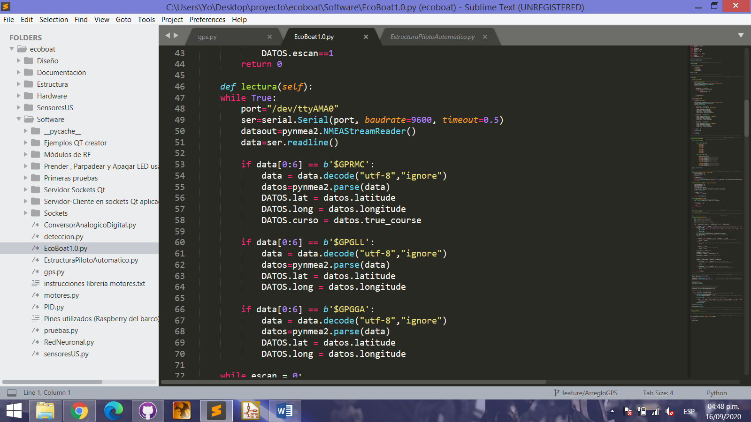

En este caso utilizamos 3 de las oraciones NMEA que proporciona el GPS, de esta forma el código es más eficiente ya que aumenta la velocidad de actualización de datos

También nos apoyamos de las librerías serial para establecer la comunicación y utilizamos un objeto llamado DATOS para almacenar los datos.

Al iniciar el GPS, este debe establecer una conexión con los satélites, debido a que esto puede tardar unos segundos debemos agregar a nuestro código un protocolo en el cual se detecte la correcta conexión evitando una falsa lectura de datos:

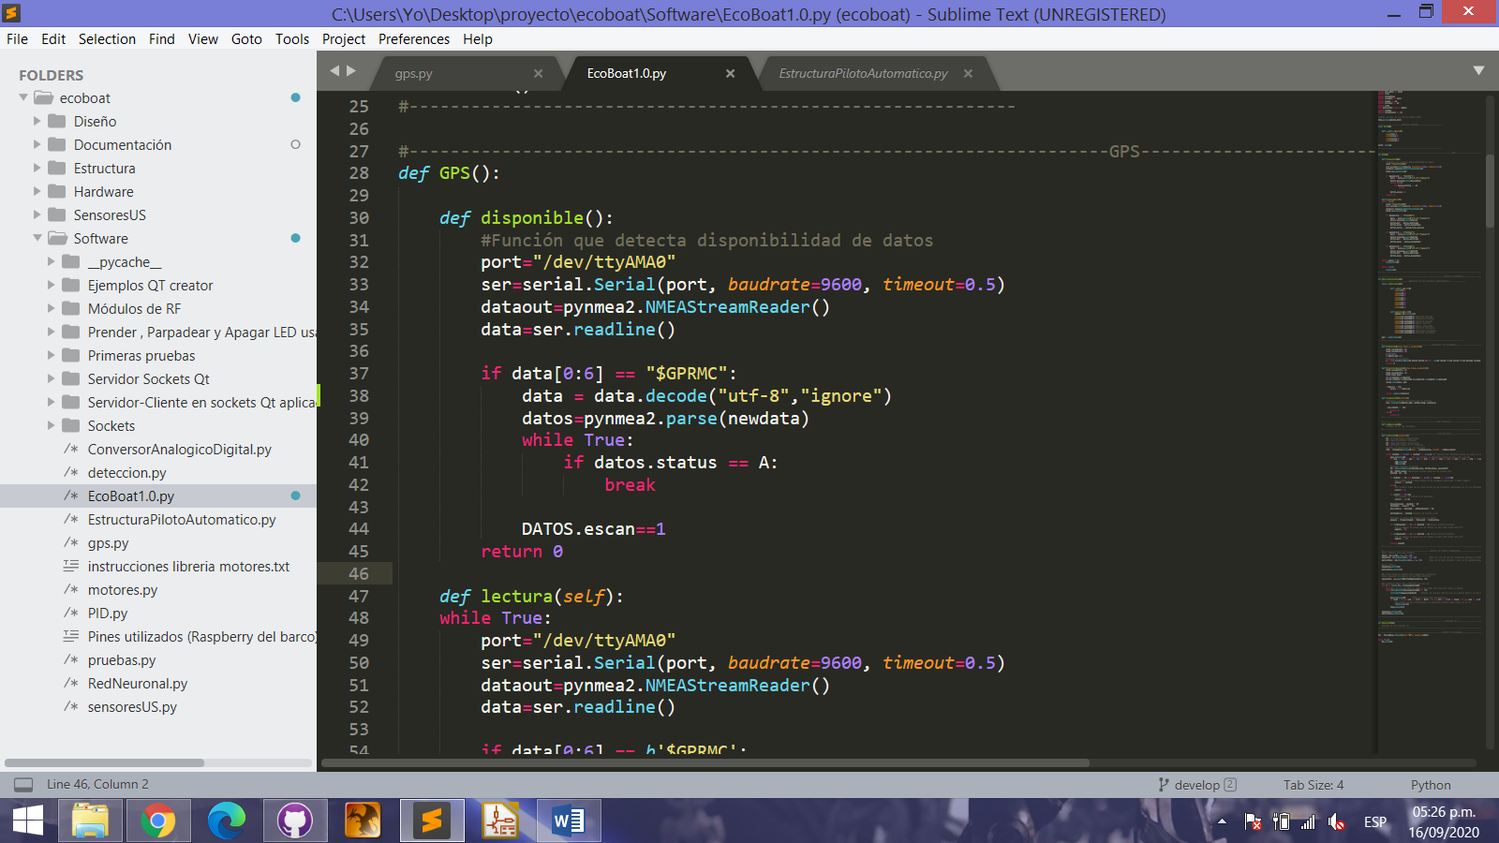

Para que el PA pueda guiar el barco hacia un destino fijado debemos obtener la distancia hacia este y el curso que el navío debe fijar para llegar a el, esto lo hacemos utilizando las siguientes funciones:

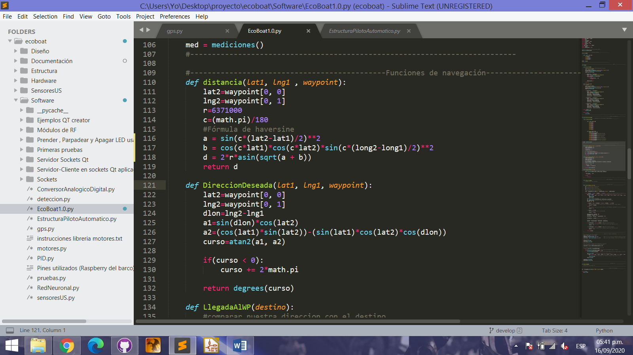

Con esta función determinamos la distancia entre dos puntos sobre la superficie terrestre utilizando sus valores de latitud y longitud



Con esta función obtenemos el curso que debe tomar el navío desde cierto punto para llegar a otro, este dato es devuelto en grados

*3.1.2 PID*:

*3.1.3 Red Neuronal*:

*3.1.3.1 Toma de datos de Sensores Ultrasonicos*: